---------------------------- SSE 5e exercices
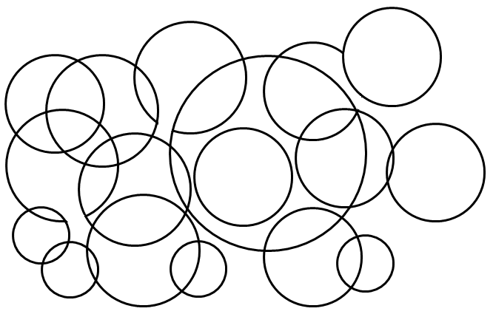
Le disque : exercices
- Compte le nombre de disques complets !

- Colorie les disques de diamètre = 4cm en bleu et les autres en jaune.

- Remets dans l’ordre la définition du rayon !
rayon du centre est de segment Le point disque cercle. droite reliant le à un un du
____________________________________________________________________________
____________________________________________________________________________

- Colorie les disques en jaune, repasse le cercle en bleu. Marque le centre en vert. Trace un rayon en brun et un diamètre en rouge.

- Utilise ton compas pour trouver exactement le centre.

- Grâce au coloriage, colorie ces assemblages pour que le plus petit disque soit à l’avant plan et ainsi de suite jusqu’au disque le plus grand.
6 cm
6 cm
6 cm
6 cm
6 cm
6 cm
6 cm

- Remets en ordre la définition du diamètre !
diamètre centre un segment points de deux droite Le qui passant cercle relie est du en par le.
____________________________________________________________________________
____________________________________________________________________________
- Mesure les diamètres et les rayons !
D= ………
R= ………
D= ………
R= ………
D= ………
R= ………

- Devoir ! Suis les consignes !
- Trace 5 disques de diamètre et de centre différents. (D= 12cm / 10cm/ 8cm / 6cm/ 4cm)
- Le plus petit sera à l’avant plan et ainsi de suite jusqu’au plus grand.
- Choisis une gamme de couleur et colorie-les en dégradé.
brouillon

